3. Вычислить следующие выражения
X - произвольное число.

3.1* 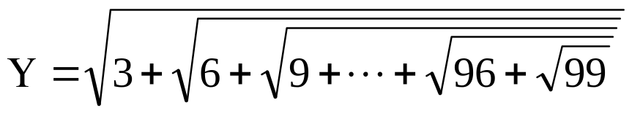

3.2 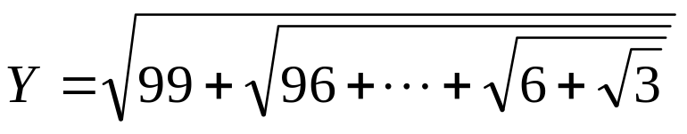

3.3 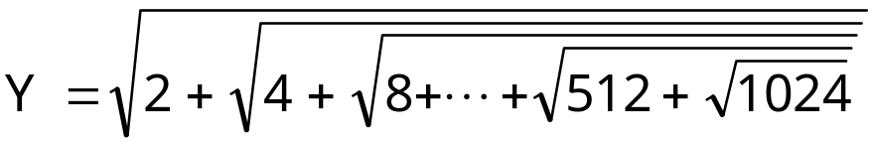

3.4 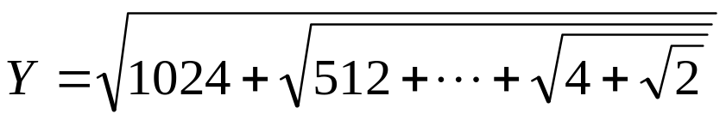

3.5 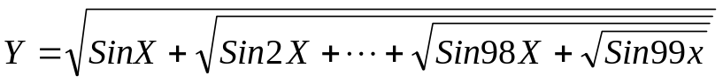

3.6 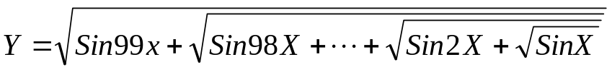

3.7 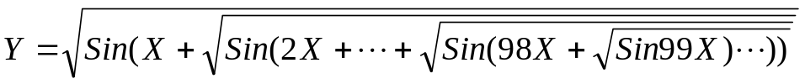

3.8 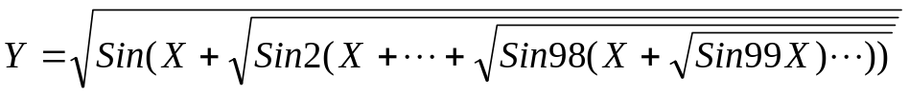

3.9 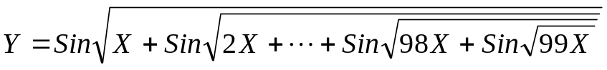

3.10 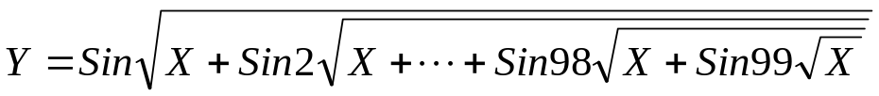

3.11 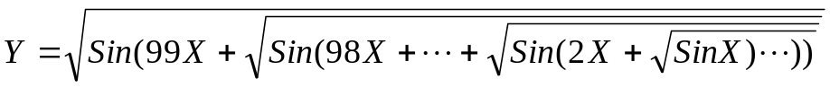

3.12 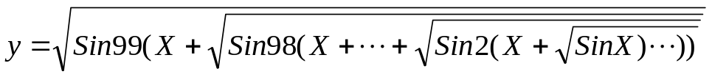

3.13 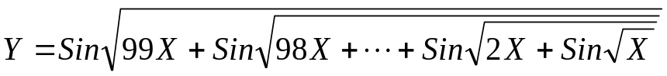

3.14 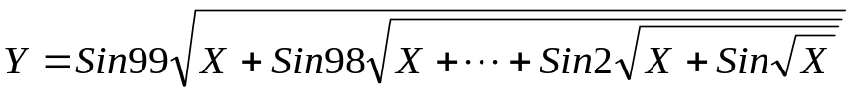

3.15

3.16 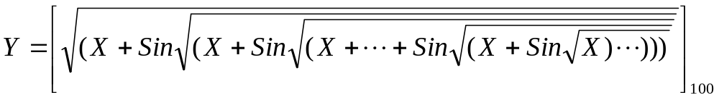

3.17

3.18 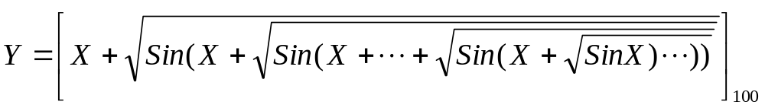

3.19

3.20

3.21

3.22

3.23

3.24

3.25

3.26

3.27

3.28

3.29

3.30

3.31

3.32

3.33

3.34

3.35

3.36 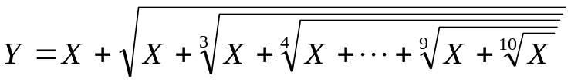

3.37 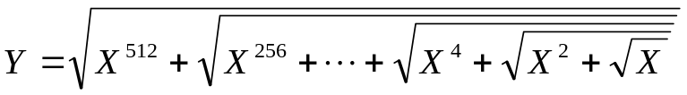

3.38 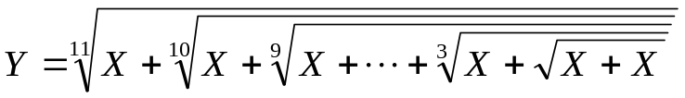

3.39 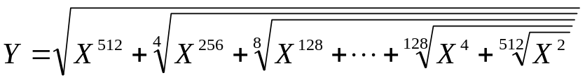

3.40 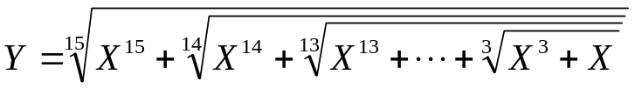

3.41 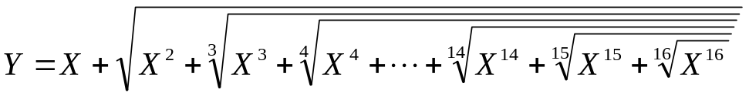

3.42 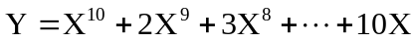

3.43

3.44 Y = X(X + 2(X + 3(X + 4(X + ... +10X)...)))

3.45 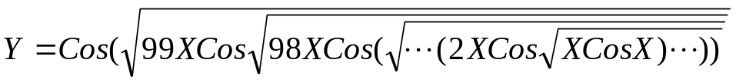

3.46 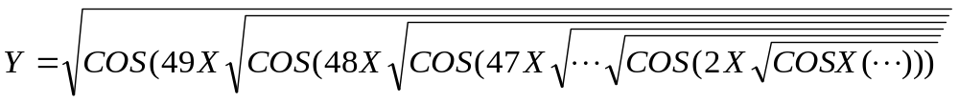

3.47 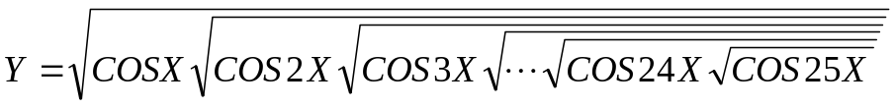

3.48 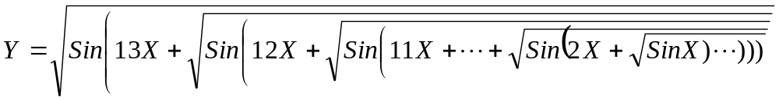

3.49 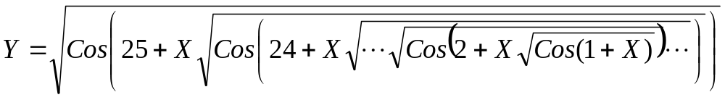
3.50 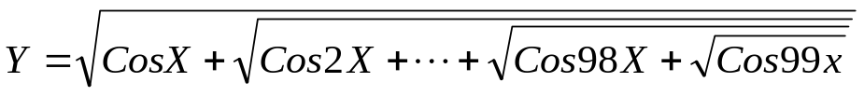

3.51 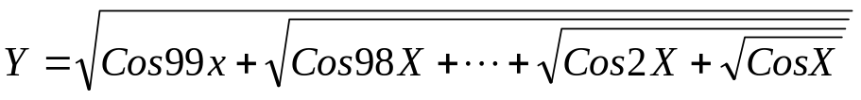

3.52 